KOMTESA
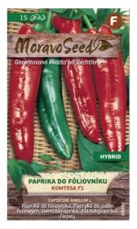
veľmi skorá – skleník, fóliovník, pole...
SHARON
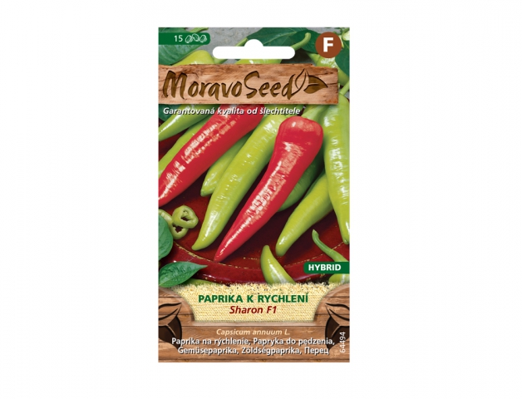
veľmi skorá - skleník, pole, záhrada, kvetináč...
BEJA
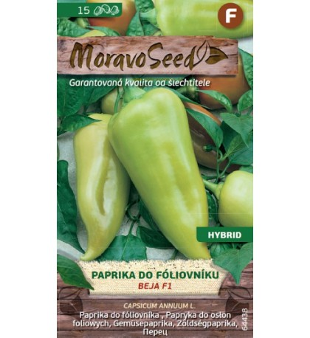
poloskorá - skleník...
PARADISE
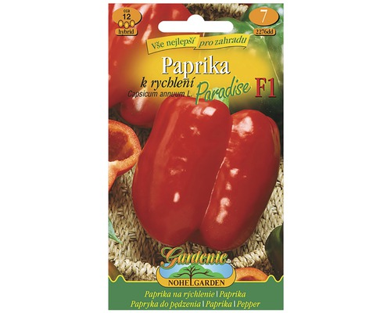
stredne skorá – skleník, fóliovník...
DEMETRA
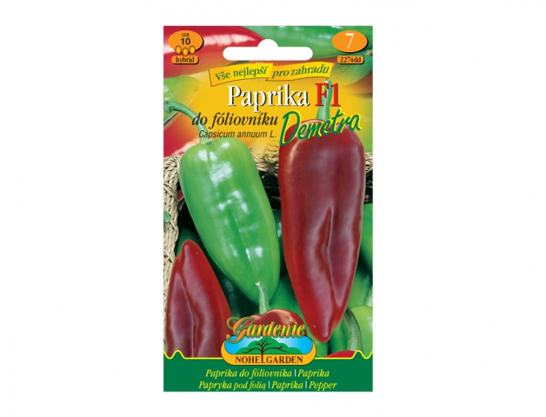
fóliovník, pole...
--------------------------------------------------------------------------------------------------------
CYNTHIA
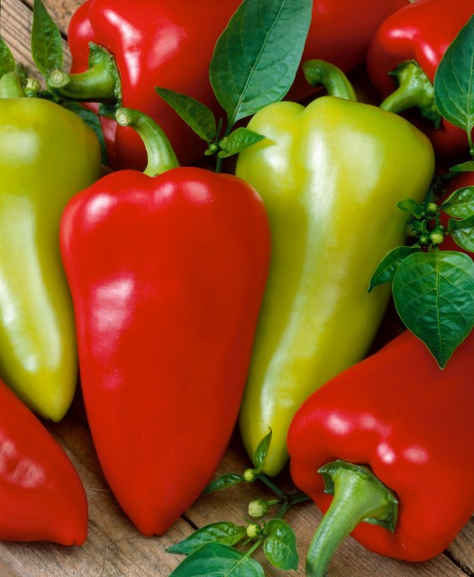
fóliovník, pole...
MONANTA
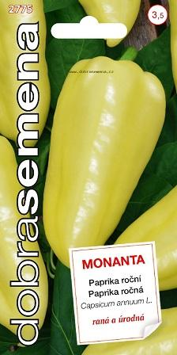
veľmi skorá – skleníky, záhrady...
ZLATA
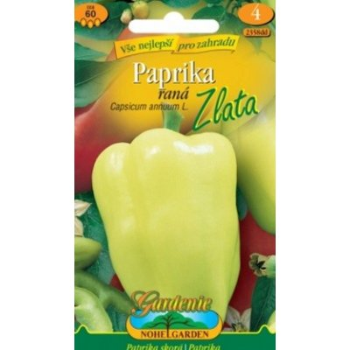
skorá – skleníky, záhrady...
PCR
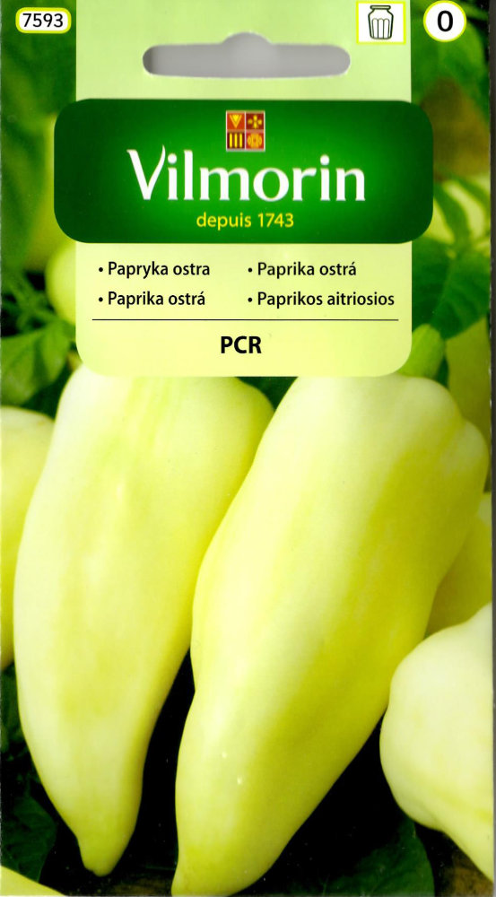
skorá – skleníky, pole... mierne pálivá
PARADE - kápia
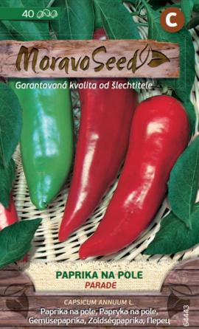
poloskorá – pole...
CORNO GIALLO
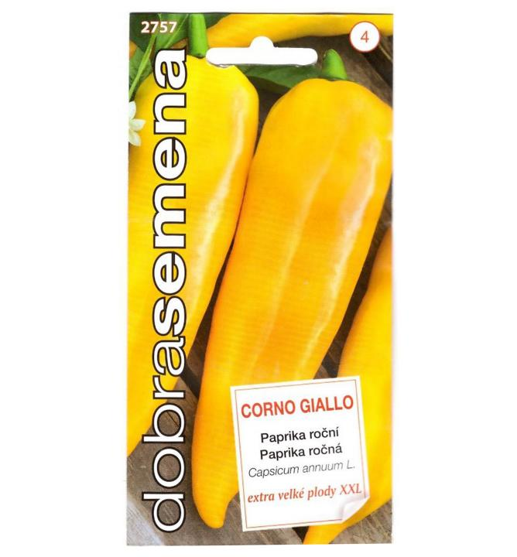
skleník... veľká, hrubostenná
CORNO DI TORO ROSSO – býčí roh
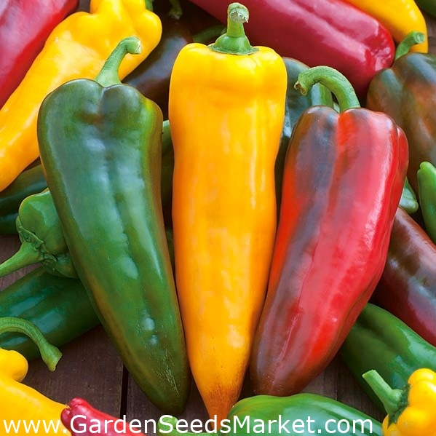
skleníky, fóliovníky...

BLAVA - kápia
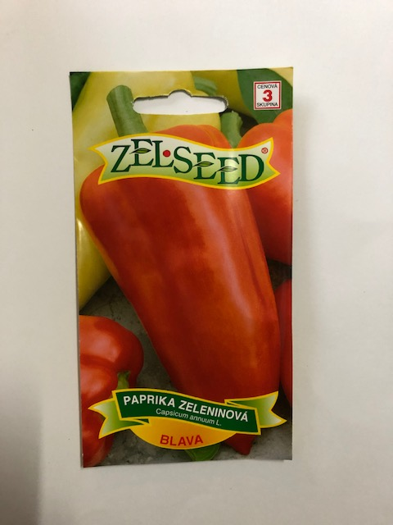
skorá – fóliovníky, skleníky, pole...
KURTOVSKA - kápia
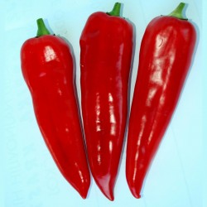
skorá – pole, záhrady... dlhá skladovateľnosť

ORNELA - kápia
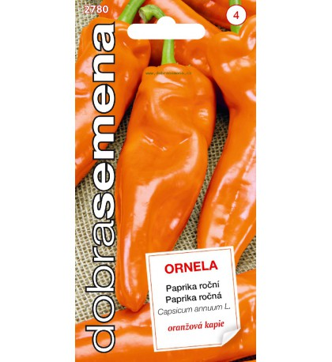
stredne skorá – fóliovník, pole...

SORA – kozí roh - sladká
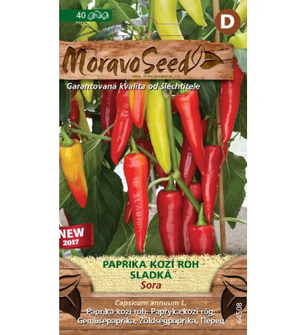
skorá – skleníky, záhrady...
HARVEY – kozí roh - pálivá
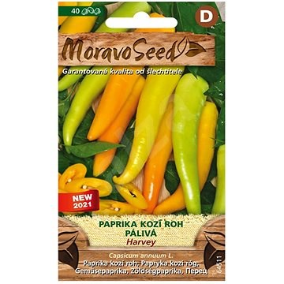
skorá – skleníky, záhrady...

